Compilation de données : R Markdown & GitHub

Groupe 2 : Louise ARSAC, Zélie FROMENT, Charlène LAROCHE, Paul SERVAIN, Axel FALIGOT-GIRARDELLI, Juliette MAYER

29/04/20

Table of Contents



Logo Rmarkdown

**Résumé** : Dans ce rapport nous analyserons les temperatures des principales villes françaises.  
…………………………………………………………………………………………………… ……………………………………………………………………………………………………

# **Présentation des données**

Les données sont téléchargeables directement sur [ce site](https://husson.github.io/data.html) ou peuvent être importée directement sous R avec :

link <- "http://factominer.free.fr/course/donnees/AnaDo_JeuDonnees_TemperatFrance.csv"  
datatemp <- read.table(link, h=TRUE, sep=";", dec=".", row.names=1, encoding="latin1")  
##dd <- as_tibble(datatemp)

## **Les données**

## Janv Févr Mars Avri Mai Juin juil Août Sept Octo Nove Déce Lati  
## Bordeaux 5.6 6.6 10.3 12.8 15.8 19.3 20.9 21.0 18.6 13.8 9.1 6.2 44.50  
## Brest 6.1 5.8 7.8 9.2 11.6 14.4 15.6 16.0 14.7 12.0 9.0 7.0 48.24  
## Clermont 2.6 3.7 7.5 10.3 13.8 17.3 19.4 19.1 16.2 11.2 6.6 3.6 45.47  
## Grenoble 1.5 3.2 7.7 10.6 14.5 17.8 20.1 19.5 16.7 11.4 6.5 2.3 45.10  
## Lille 2.4 2.9 6.0 8.9 12.4 15.3 17.1 17.1 14.7 10.4 6.1 3.5 50.38  
## Lyon 2.1 3.3 7.7 10.9 14.9 18.5 20.7 20.1 16.9 11.4 6.7 3.1 45.45  
## Long Moye Ampl Région  
## Bordeaux -0.34 13.33 15.4 SO  
## Brest -4.29 10.77 10.2 NO  
## Clermont 3.05 10.94 16.8 SE  
## Grenoble 5.43 10.98 18.6 SE  
## Lille 3.04 9.73 14.7 NE  
## Lyon 4.51 11.36 18.6 SE

Le jeu de donné est complété pour 15 villes et contient 17 variables dont les tempértures des 12 mois de l’année, la moyenne, l’amplitude, latitude et longitude ainsi qu’un indicateur de grandes régions. La temperature moyenne en France est égale à 11.81 $+/−$ 5.93 degrés Celcius (moyenne $+/−$ écart type). La ville la plus froide est : Strasbourg ; et la ville la plus chaudes est : Nice (Fig. \ref{fig:{tempvilles}).

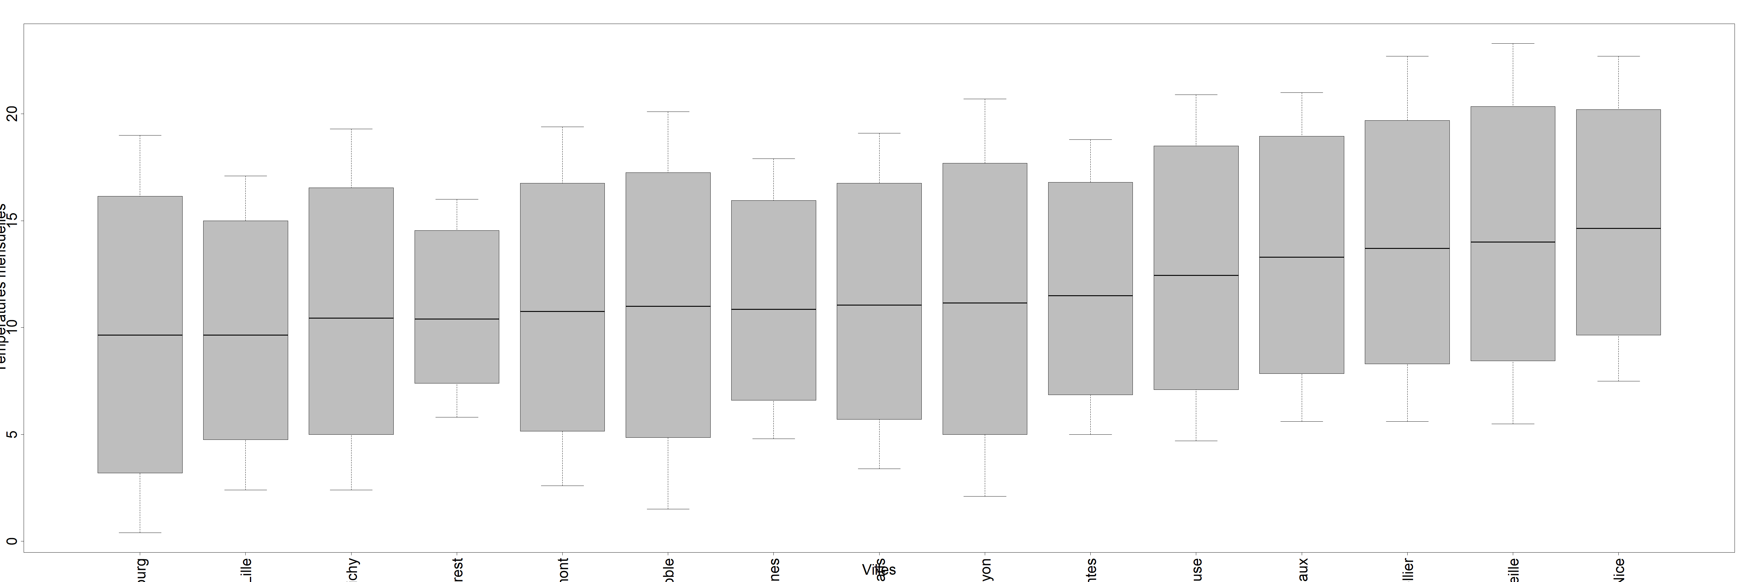

# **Une première analyse**

Nous réalisons des graphiques permettant d’analyser, par région :

* La position globale de la températures vis à vis de la moyenne nationale.
* L’évolution mensuelle des températures dont notament :
* L’amplitude
  + L’hétérogénéité inter-villes.

## **Création d’une fonction graphique**

Nous souhaitons produire un graphique representant par région les courbes mensuelles de chaque ville avec la courbe moyenne nationale. Voici un script possible :

Tplot<-function(tempr,tmean) {  
 plot(c(1,12),c(-10,30),type="n",ylab="Temperature (°C)",xlab="Mois",cex.lab=0.8,cex.axis=0.8)  
 apply(tempr[,1:12],1,function(x) lines(1:12,x))  
 text(2,28,tempr$Région[1],cex=0.8)  
 lines(1:12,tmean,lwd=2,col="red")  
}

## *Application*

#température moyenne  
tmean<-apply(datatemp[,1:12],2,mean)  
#Découpage du tableau par région  
sptemp<-split(datatemp,datatemp$Région)  
#Découpage de la fenêtre graphique  
par(mfrow=c(2,2),mar=c(3,3,1,1),mgp=c(2,1,0))  
#Application de la fonction  
plot<-lapply(sptemp,Tplot,tmean)  
#Légende  
legend(4,0,"Moyennes nationales",bty="n",col="red",lwd=2,cex=0.7)

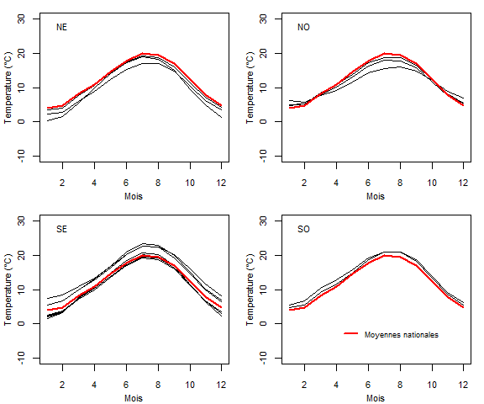

Courbes de températures mensuelles par régions

**Interpretation**: Nous observons que …………………………………………………………………………………………………………………………………………………………………………………………………………………………………………………………………………………………………………………………………………………………………………………………………………………………………………………………………………………

  # **Analyse en Composante Principale**

## **Rappels**

Une ACP permet d’analyser simulatnément les liens entre de multiples variables quantitatives et d’analyser les positions des individus statistiques vis à vis de l’ensemble de ces variables. Elle est basée sur la recheches d’axes principaux indépendants, chacuns plus ou moins liés aux variables d’entrées. Le première axe explique un maximum d’intertie, le second une moindre partie et ainsi de suite. Pour rappel l’intertie totale se calcul par :

$$I=\sum_{i=1}^{N}{\frac{1}{N}}d_{(e_{i};g)}^{2}$$

Avec : $d_{e_{i},g}^{2}=\sum_{j=1}^{p}{x_{ij}^{2}}$ = Distance euclidienne au centre de gravité du nuage de point (soit $(0;0)$) avec des données centrée et normées.

## **Les valeurs propres**

Elles permettent de determiner la proportion d’intertie expliquée par chacuns des axes.

res <- PCA(datatemp, quanti.sup=13:16, quali.sup=17,graph=F)  
par(mfrow=c(1,1),mar=c(4,4,2,2))  
barplot(res$eig[,2],ylab="Inertie %",names.arg = paste("Axe",1: nrow(res$eig)),las=2,cex.axis=0.7,cex.lab=0.8)

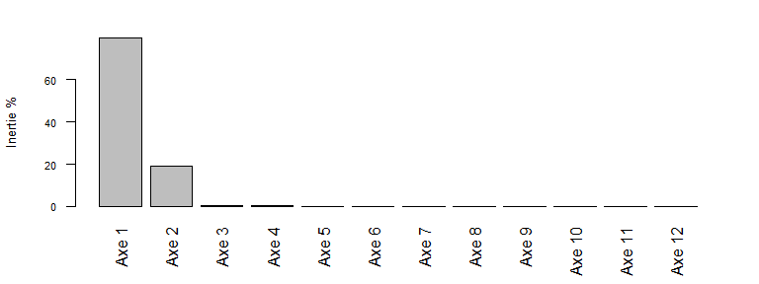

Valeurs propres

**Interpretation**: Nous observons que l’axe 1 explique 79.85 $\%$ de l’intertie totale  
…………………………………………………………………………………………………… ……………………………………………………………………………………………………

## **Le cercle des corrélations**

**Interpretation**: Nous observons que l’axe 1 est expliqué par ……………………………………………….  
…………………………………………………………………………………………………… ……………………………………………………………………………………………………

plot.PCA(res, choix="var",cex.axis=0.7,cex.lab=0.8)

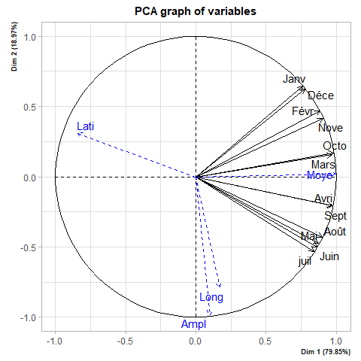

Cercle des corrélations

## **Le nuage des individus**

plot.PCA(res, choix="ind", habillage=17,cex.axis=0.7,cex.lab=0.8)

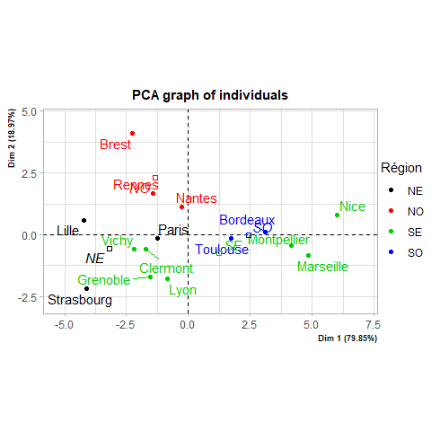

Nuage des individus

**Interpretation**: Nous observons que les villes du nord ouest se caractérisent par  
…………………………………………………………………………………………………… …………………………………………………………………………………………………… ……………………………………………………………………………………………………

## **Conclusions**

Les variations mensuelles des température semblent être liées aux différents climats existants en France et plus largement en Europe (Rebetez et al., 2006). Néanmoins la France est soumise à des changements climatiques (passés, ex : Moisselin et al., 2002 ; et présents, ex : Lespinas et al., 2010). Ceci pourrait fortement impacter les activités agricoles notament la viticulture Cook, Wolkovich (2016) même si Van Leeuwen et al. (2013) suggère que ces changements pourraient ne pas être aussi marqués que prévu. …………………………………………………………………

…………………………………………………………………

# **Références**

*Liens*

<http://factominer.free.fr/course/donnees/AnaDo_JeuDonnees_TemperatFrance.csv>

<https://husson.github.io/data.html>

*Bibliographie*

COOK, Benjamin I et WOLKOVICH, Elizabeth M, 2016. Climate change decouples drought from early wine grape harvests in France. In : *Nature Climate Change*. 2016. Vol. 6, n° 7, p. 715.

LESPINAS, Franck, LUDWIG, Wolfgang et HEUSSNER, Serge, 2010. Impact of recent climate change on the hydrology of coastal Mediterranean rivers in Southern France. In : *Climatic Change*. 2010. Vol. 99, n° 3-4, p. 425‑456.

MOISSELIN, Jean-Marc, SCHNEIDER, Michel et CANELLAS, Claire, 2002. Les changements climatiques en France au XXè siècle. Etude des longues séries homogénéisées de données de température et de précipitations. In : *La météorologie*. 2002.

REBETEZ, Martine, MAYER, Helmut, DUPONT, Olivier, SCHINDLER, Dirk, GARTNER, Karl, KROPP, Jürgen P et MENZEL, Anette, 2006. Heat and drought 2003 in Europe: a climate synthesis. In : *Annals of Forest Science*. 2006. Vol. 63, n° 6, p. 569‑577.

VAN LEEUWEN, Cornelis, SCHULTZ, Hans R, CORTAZAR-ATAURI, Iñaki Garcia de, DUCHÊNE, Eric, OLLAT, Nathalie, PIERI, Philippe, BOIS, Benjamin, GOUTOULY, Jean-Pascal, QUÉNOL, Hervé, TOUZARD, Jean-Marc et OTHERS, 2013. Why climate change will not dramatically decrease viticultural suitability in main wine-producing areas by 2050. In : *Proceedings of the National Academy of Sciences*. 2013. Vol. 110, n° 33, p. E3051‑E3052.